1.5 制作塔台模型 同步练习 教科版六年级科学下册
一、填空题
1．动手制作时要控制好____________，尺量等高，可以防止塔台的____________。
2．制作塔台时，使用____________结构可以使塔台更稳固。
3．在制作塔台模型时，若发现非常容易侧翻，可能是由于倾斜角度____________（填“大”或“小”），塔台站立不够____________。甲小组找到倾斜的原因是立柱长度不一致，他们可以____________，乙小组的倾斜原因是中间吸管之间连接处容易松动，他们可以____________。
4．制作塔台模型的一般步骤是____________、____________、____________。
二、选择题
5．建造高大的铁塔，下列表述中错误的是（ ）。
A．铁塔中大部分结构是镂空的三角形，稳固且风阻小
B．将铁塔的下部造得大一些，可以起到更加稳固的作用
C．如果要进一步加固铁塔，可将塔的表面用铁皮密封加固
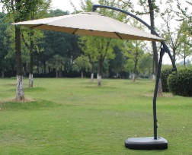
D．铁塔下部分比较重，这样不容易倾倒
6．户外太阳伞一般情况下不容易被风吹倒，其原因是（ ）。
A．上面体积小，下面体积大 B．上面轻，下面重
C．上面体积大，下面体积小 D．上面重，下面轻
7．在搭建塔台模型的过程中，某小组发现该小组原来设计的方案中有一个环节不是很科学。以下说法正确的是（ ）。
A．修改原来的设计方案，根据修改后的方案搭建
B．将错就错，继续按原来的设计方案搭建
C．重新设计方案，放弃原来的想法
D．既然设计方案出现了问题，就停止搭建工作
8．对于不小心折弯的吸管，下列处理方法不合适的是（ ）。
A．用胶带在折弯处缠绕一圈，用来制作塔台的立柱
B．用胶带在折弯处缠绕一圈，用来制作塔台的底座
C．将这个吸管剪成多段，用来制作塔台的护栏（丢弃折弯处那一小段）
9．小明组在制作塔台模型过程中，发现吸管数量不足，向小亮组借用了3根吸管，下列说法正确的是（ ）。
A．3根吸管可以忽略，不用计算材料的成本
B．需要在小明组的设计图上，增加3根吸管的材料成本
C．需要在小亮组的设计图上，增加3根吸管的材料成本
10．在制作塔台模型时，如果有新改进，应该（ ）。
A．立即在模型上改进 B．在模型上改进后修改设计图
C．修改设计图后，按照设计图改进模型 D．以上三种方法都可以
11．某小组塔台模型倾斜，你认为最有可能的原因是（ ）。
A．底座是三角形 B．立柱没有等高 C．塔台模型太高
12．设计塔台模型时，将塔台底座设计成如下图所示的样式，其主要目的是（ ）。

A．抗震 B．抗风 C．节省材料
13．制作火箭发射架过程中，下列做法正确的是（ ）。
A．为了固定连接处，可以不考虑成本 B．发射架底部尽量等高，防止倾斜
C．制作开始后就不能改了，以免浪费时间
14．制作过程中如果出现问题，我们应该（ ）。
A．按照原设计方案操作，不能修改 B．直接修改
C．先暂停，小组讨论后，再决定是否修改 D．其他同学提出的意见都要修改
三、判断题
15．组员之间只需要分工合作，不需要沟通，把塔台搭建完就可以了。( )
16．在建造塔台时，尽可能用三角形框架，是为了节省材料。( )
17．评价制作的塔台模型是否好，只要看它的抗风能力就可以了。( )
18．搭建塔台模型时，使用的吸管和胶带不宜过多，因为需要控制成本。( )
19．制作塔台模型过程中，被小组成员不小心折弯的吸管只要折回来就可以直接使用。( )
20．利用滚珠、弹簧、钩码可以提高塔台模型的抗风、抗震能力。( )
21．我们在使用材料时要轻拿轻放，用完后要放回原处。( )
四、简答题
22．用吸管和胶带制作塔台模型时，哪些办法能让模型抗风能力强？

五、实验题
设计建造塔台。
某校准备在操场上建一座塔台供足球教练站在台上指挥队员训练，现向全体学生征集塔台设计方案，收到其中的一份标书如下图，请帮忙分析。
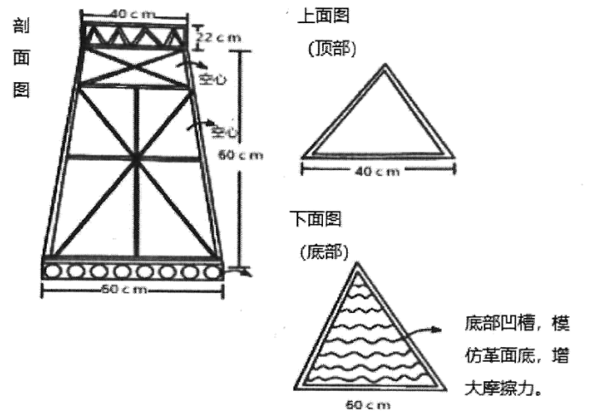
23．我们制订标书时，首先要考虑的是________和________
24．该设计方案中，设计科学的地方有哪些，请至少写出三条。（可参考例1）
例（1）：底部凹槽，模仿革面底，增大摩擦力。
（2）_______________。
（3）______________。
（4）______________。
25．接下去应该做的工作是（ ）。
A．制作模型—测试模型—改进
B．改进—测试模型—制作模型
C．测试模型—制作模型—改进
26．下面是3个小组的塔台模型（要求高60厘米）测试结果。请你仔细阅读并分析：
第一小组：材料用完，塔高60厘米，抗风3级，抗震3级，结构较美观
第二小组：材料用完，塔高50厘米，抗风1级，抗震2级，左右倾斜严重
第三小组：材料未用完，塔高60厘米，抗风2级，抗震2级，结构略倾斜
三个小组中：成本最少的是________，抗风能力最好的是________。在测试过程中，第二小组的塔台模型左右倾斜严重，他们应该怎样改进模型？______。
27．在塔台工程的建设中，我们对工程有了很多新的认识。下列关于工程建设和科学技术之间关系的描述，错误的是（ ）。
A．科学技术与对工程建设有重大的影响
B．工程建设能促进科学技术的发展
C．科学技术与工程建设之间没有必然关系
六、综合题
28．某一小组在用吸管搭建塔台模型，如图所示，请结合自己的学习，回答下列问题。
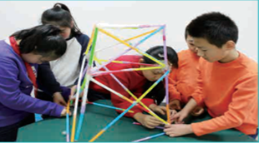
他们在搭建时主要采用了_________结构使塔台更稳固，而且在搭建塔台模型时要与______相一致，为了防止塔台倾斜，应控制好____________。
制作塔台模型
29．制作塔台的立柱高度要（ ）。
A．越高越好 B．越低越好 C．尽量等高
30．制作模型时发现设计图纸有问题，此时应该（ ）。
A．修改设计后再建造 B．放弃建造 C．直接建造
31．制作塔台模型时，经常使用（ ）结构可以使塔台更稳固。
A．四边形 B．六边形 C．三角形
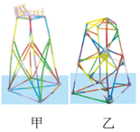
32．观察图中甲、乙两个塔台模型，
可以发现甲模型的明显优势是（ ）。
A．稳定性
B．安全性
C．塔高
33．测试中发现，甲模型的抗风能力明显优于乙模型，下列特点中不能提升模型抗风能力的是（ ）。
A．塔台设置了安全护栏 B．塔台上小下大、上轻下重
C．塔台使用框架结构较为透风
34．乙模型很可能在（ ）存在问题。
A．稳定性 B．塔高 C．工程成本
35．某同学推测乙模型可能有倾倒的风险，那可以通过（ ）来解决问题。
A．增加顶部重量 B．制作时进行准确测量避免误差
C．增加护栏，在塔台倾倒时保护使用者

参考答案
1．立柱的高度 倾斜
2．框架
3．小 稳定 换成等长的立柱 加固吸管的连接处
4．底座搭建 侧面搭建 整体搭建
5．C
6．B
7．A
8．A
9．B
10．C
11．B
12．A
13．B
14．C
15．×
16．×
17．×
18．√
19．×
20．√
21．√
22．滚珠和钩码可以用来增加塔台底部重量，以增强抗风能力。
23．安全性 成本
24．底部加滚珠，抗震能力强， 三角形框架结构， 风阻小，更稳定上小下大，上轻下重稳定性好等
25．A
26．第3小组 第1小组 调整立柱高度，制作过程中随时进行准确测量，尽量使立柱等高
27．C
28．框架 设计方案 立柱尽量等高
29．C
30．A
31．C
32．A
33．A
34．C
35．B

